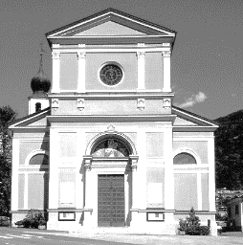
2 VII Domenica del Tempo ordinario (Anno A)
Camminiamo Insieme
N. 31 Anno V – Foglietto settimanale della Parrocchia santi Pietro e Andrea – Povo

Tel.0461 810420 – e-mail: povo@parrocchietn.it – http://povo.diocesitn.it/

Settimana dal 9 al 16 agosto 2020
9 Agosto: XIX DOMENICA DEL TEMPO ORDINARIO (Anno A)

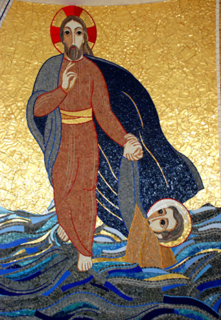
Dal Vangelo secondo Matteo 14,22-33
[Dopo che la folla ebbe mangiato], subito Gesù costrinse i discepoli a salire sulla barca e a precederlo sull’altra riva, finché non avesse congedato la folla. Congedata la folla, salì sul monte, in disparte, a pregare. Venuta la sera, egli se ne stava lassù, da solo.
La barca intanto distava già molte miglia da terra ed era agitata dalle onde: il vento infatti era contrario. Sul finire della notte egli andò verso di loro camminando sul mare. Vedendolo camminare sul mare, i discepoli furono sconvolti e dissero: «È un fantasma!» e gridarono dalla paura. Ma subito Gesù parlò loro dicendo: «Coraggio, sono io, non abbiate paura!».
Pietro allora gli rispose: «Signore, se sei tu, comandami di venire verso di te sulle acque». Ed egli disse: «Vieni!». Pietro scese dalla barca, si mise a camminare sulle acque e andò verso Gesù. Ma, vedendo che il vento era forte, s’impaurì e, cominciando ad affondare, gridò: «Signore, salvami!». E subito Gesù tese la mano, lo afferrò e gli disse: «Uomo di poca fede, perché hai dubitato?».
Appena saliti sulla barca, il vento cessò. Quelli che erano sulla barca si prostrarono davanti a lui, dicendo: «Davvero tu sei Figlio di Dio!».
Parola del Signore

PER RIFLETTERE (per riflettere p. Ermes Ronchi) La mano tesa di Dio quando crediamo di affondare
Gesù dapprima assente, poi come un fantasma nella notte, poi voce sul vento e infine mano forte che ti afferra. Un crescendo, dentro una liturgia di onde, di tempesta, di buio.
È commovente questo Gesù che passa di incontro in incontro: saluta i cinquemila appena sfamati, uno a uno, con le donne e i bambini; profumato di abbracci e di gioia, ora desidera l'abbraccio del Padre e sale sul monte a pregare. Poi, verso l'alba, sente il desiderio di tornare dai suoi. Di abbraccio in abbraccio: così si muoveva Gesù.
A questo punto il Vangelo racconta una storia di burrasca, di paure e di miracoli che falliscono. Pietro, con la sua tipica irruenza, chiede: se sei figlio di Dio, comandami di venire a te camminando sulle acque.
Venire a te, bellissima richiesta. Camminando sulle acque, richiesta infantile di un prodigio fine a se stesso, esibizione di forza che non ha di mira il bene di nessuno. E infatti il miracolo non va a buon fine.
Pietro scende dalla barca, comincia a camminare sulle acque, ma in quel preciso momento, proprio mentre vede, sente, tocca il miracolo, comincia a dubitare e ad affondare. Uomo di poca fede perché hai dubitato? Pietro è uomo di poca fede non perché dubita del miracolo, ma proprio in quanto lo cerca. I miracoli non servono alla fede. Infatti Dio non si impone mai, si propone. I miracoli invece si impongono e non convertono. Lo mostra Pietro stesso: fa passi di miracolo sull'acqua eppure proprio nel momento in cui sperimenta la vertigine del prodigio sotto i suoi piedi, in quel preciso momento la sua fede va in crisi: Signore affondo!
Quando Pietro guarda al Signore e alla sua parola: Vieni!, può camminare sul mare. Quando guarda a se stesso, alle difficoltà, alle onde, alle crisi, si blocca nel dubbio. Così accade sempre. Se noi guardiamo al Signore e alla sua Parola, se abbiamo occhi che puntano in alto, se mettiamo in primo piano progetti buoni, noi avanziamo. Mentre la paura dà ordini che mortificano la vita, i progetti danno ordini al futuro.
Se guardiamo alle difficoltà, se teniamo gli occhi bassi, fissi sulle macerie, se guardiamo ai nostri complessi, ai fallimenti di ieri, ai peccati che ricorrono, iniziamo la discesa nel buio.
Ringrazio Pietro per questo suo intrecciare fede e dubbio; per questo suo oscillare fra miracoli e abissi. Pietro, dentro il miracolo, dubita: Signore affondo; dentro il dubitare, crede: Signore, salvami!
Dubbio e fede. Indivisibili. A contendersi in vicenda perenne il cuore umano. Ora so che qualsiasi mio affondamento può essere redento da una invocazione gridata nella notte, gridata nella tempesta come Pietro, dalla croce come il ladro morente.

INTENZIONI SANTE MESSE PER I DEFUNTI dal 8 al 15 agosto 2020
Sabato 8 agosto | Ore 18.30 | Nicola; Elda Fronza; Ottone e Carmela;
Domenica 9 agosto | Ore 8.00
Lunedì 10 agosto | Ore 8.00 | Luigi; Enrica e Paolo;
Martedì 11 agosto | Ore 8.00 | Lino e Carmela; Silvano; Emilio e Lidia;  Maurizio e Federico; defunti famiglia Bertotti;
Mercoledì 12 agosto | Ore 8.00 | Valentino Merz; Giulio Poggiali;
Giovedì 13 agosto | Ore 8.00 | Silvio; Antonietta;
Venerdì 14 agosto | Ore 8.00 | Paolina;
Sabato 15 agosto | Ore 8,00 | Maria, Luigi e Letizia; Paolo e Enrica;  Tarcisio e Carmen;

